8 клас
Алгебра
Тема. Формула коренів квадратного рівняння.
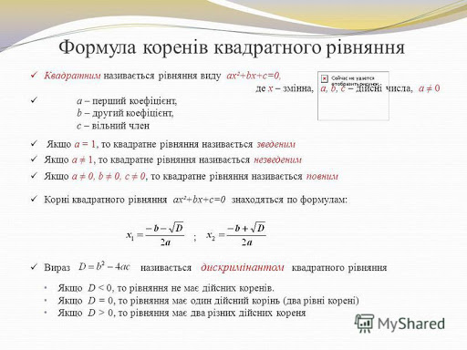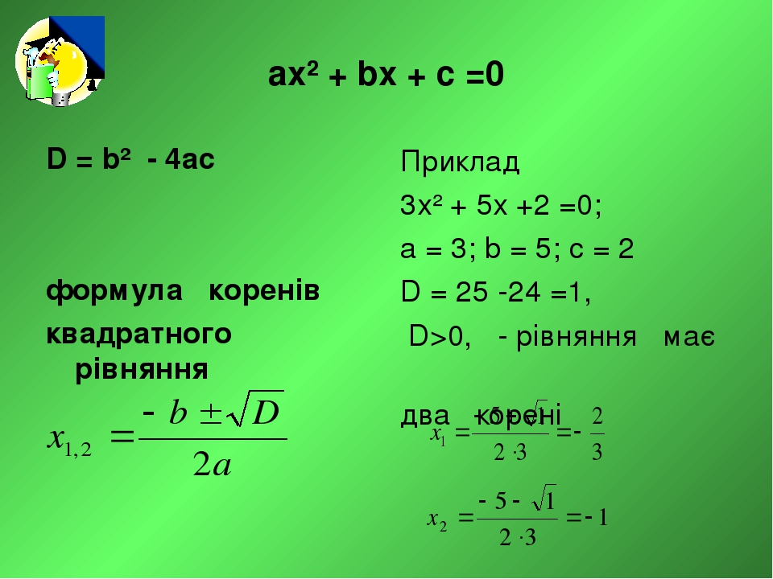

Переглянути відео з ютубу: https://www.youtube.com/watch?v=BxrCBbTFiyA
Опрацювати § 21 підручника
Виконати вправи: 812; 815.

Геометрія
Тема. Сума кутів опуклого многокутника.
ТЕОРЕМА
Сума внутрішніх кутів опуклого многокутника обчислюється за формулою

Сума зовнішніх кутів п-кутника, узятих по одному при кожній вершині, дорівнює 360°.
Внутрішній кут правильного п-кутника обчислюється за формулою 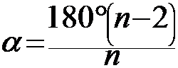
Розглянь вправи початкового рівня
Задача №1. За формулою S_{n} = 180°(п – 2) знайдіть значення:
а) S_{n}, якщо п = 4, п = 5, п = 6;
розв’язання:S₄=180°(4-2)=360°;
S₅=180°(5-2)=540°;

б) п, якщо S_{n} = 180°, S_{n} = 1800°, S_{n} = 900°.
розв’язання: 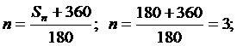 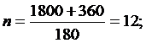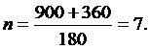

Задача №2. За формулою 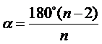 знайдіть значення:
а) , якщо п = 4, п = 5, п = 6;
розв’язання:
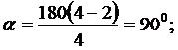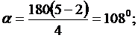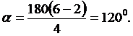

б) п, якщо α = 108°.
розв’язання: перетворивши формулу, маємо 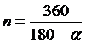, отже, 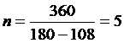

Задача №3. Знайдіть суму внутрішніх кутів:
а) 6-кутника; б) 10-кутника; в) 102-кутника.
розв’язання:в)180°(102-2)=18000°

Задача №4. Знайдіть внутрішній кут правильного:
а) 5-кутника; б) 10-кутника; в) 18-кутника.
розв’язання: в) 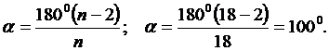
Опрацювати § 22 підручника
Виконати вправи: 831; 828.

